令和 年 月 日
＜奨学寄附金用（研究助成金除く）＞

国立大学法人東京工業大学長 殿

寄附者 住 所
寄附者の名称
代 表 者
（職名・氏名） 職印

奨学寄附金として、下記のとおり寄附します。
記
寄附金額 | 円
事業担当者（教員等）の所属・職・氏名又は事業担当組織の名称
寄附者における事務担当者
所在地、会社名、所属、
職名、氏名、電話番号、メールアドレス
※ 本学より送付します納入依頼書の送付先をご記入願います。
奨学寄附金納入希望期日  ※ 分割納入を希望される場合は、お手数ですが下記担当グループまで  ご相談願います。 | 令和 年 月末日
備 考

寄附の目的 | 教育・学術研究助成及び学生の奨学のため
寄附の条件 | なし
寄附金の名称 | なし
注１ 本書は、ご記入後、PDFにし担当グループへメールでご送付ください（san.gyo@jim.titech.ac.jp）。
メールでのご送付の場合は、押印は省略可能です。
原本をお送りくださる場合は、押印の上、担当グループ宛にご郵送ください。
注２ 毎月20日を締切としています。 20日までに担当グループに到着したお申込みについては、翌月12日を目処に、
上記事務担当者様あてに納入依頼書を発送いたします。納入希望期日は、お手続きに要する日数をご考慮の上、
お振込み可能な期日をご記入ください。
注３ 領収書は、入金日の翌月下旬までに、上記事務担当者様あてに送付いたします。
注４ 納入希望期日や領収書等に関するご要望、ご相談につきましては、担当グループにご連絡ください。
注５ 応募、申請及び審査形式の研究助成金の場合は、研究助成金用の様式によりお申込み願います。
注６ 共通経費負担分（徴収率）は、寄附金額に対して一律15％を基準とします。

- この寄附金は、所得税法上の寄附金控除の対象となる特定寄附金又は法人税法上の全額損金算入を認められる指定寄附金として財務大臣から指定されています。
- 情報公開制度による開示請求があった場合には、個人情報等を除き開示されることがあります。
- 以下のような場合は、奨学寄附金としてお受けすることはできません。
  - 知的財産権等を寄附者に帰属すべきものとしているもの
  - 契約書等の取り交わしや成果などの対価の授受を条件としているもの
担当グループ 東京工業大学 研究推進部 産学連携課 産学連携業務グループ
〒152-8550 東京都目黒区大岡山2-12-1 E3-11
TEL 03-5734-3816 FAX 03-5734-2482
san.gyo@jim.titech.ac.jp

PJコード | SH | 既存 ・ 新規
債主番号 | SH | 教員確認済 / 未確認
伝票番号 |  | 共通 | 有
 |  | 経費 | 無（研究助成・寄附講座・学資金・その他）
※事務処理欄

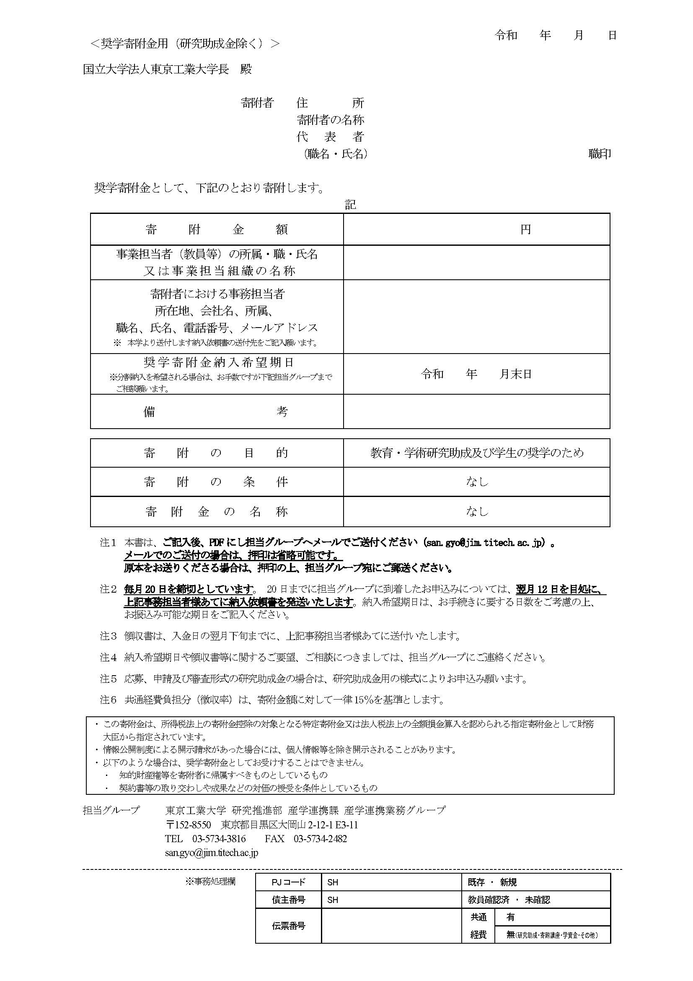
個人印のみの押印は不可となります。メールでのご送付の場合、押印は省略可能です。

（下記□の箇所のような条件のあるものは奨学寄附金としてお受けすることはできません。）
【記入上の注意事項】

